***На конкурс творческих работ, посвященный Году исторической памяти***

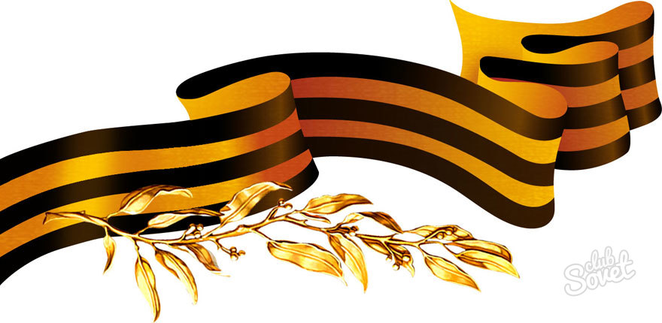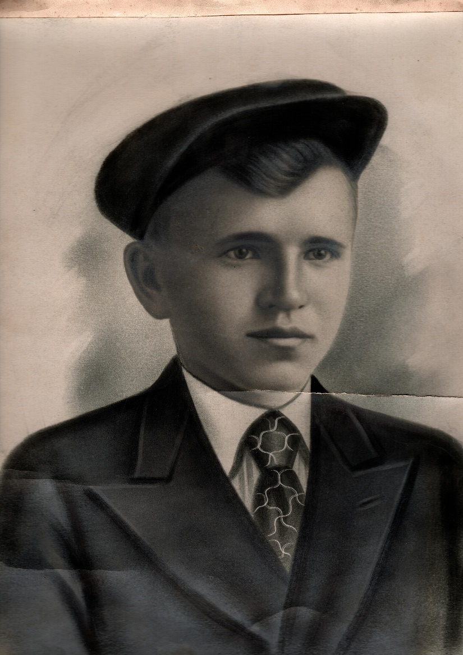 ***«Рядовой Победы»***

Булыня Петр Иванович, 1922 года рождения, уроженец деревни Осовец Пожарищанского сельского Совета Бешенковического района Витебской области. Призван Плавским РВК Тульской области 06.1941. Рядовой, стрелок. Пропал без вести в августе 1944 года.

Донесения послевоенного периода №59055 11.08.1947 ст.3;

Центральный военный архив Минобороны РФ, Подольск

В этом году в мае тебе могло бы исполниться 100 лет, но уже не исполнится никогда. Рядовой Булыня Петр Иванович, призванный на фронт в июне 1941 года Плавским РВК Тульской области, пропал без вести в августе 1944 года (Центральный военный архив Минобороны РФ, Подольск).

В деревенском доме на стене весит портрет. С довоенного снимка на меня смотрит молодой человек. Русоволосый, с ясными глазами, еле заметной стеснительной улыбкой. В 1941 году тебе, парню из белорусской деревни с красивым названием Осовец, исполнилось 19 лет. За плечами у тебя, самого старшего в многодетной семье, уже был жизненный опыт. Ты успел окончить семилетку, научился управлять трактором. Перед тобой расстилалось столько дорог, твоя жизнь начиналась с надежд на долгий жизненный путь, полный мира, надежд, радостей. Но в 1941- ом, когда черным вороном на нашу землю ворвалась война, ты ушел на фронт. Твоей подружкой стала «тридцать-четверочка». Быстро повзрослев, ты, как и тысячи твоих сверстников, вступил в схватку с врагом. С 1941-го по август 1944-го ты шел фронтовыми дорогами, каждый день проходя суровые испытания и сражаясь за каждую пядь земли, каждое дерево, за родной дом, за своих близких. Были и слезы отступлений, и слезы побед. Тебе не раз приходилось переживать минуты, опасные для жизни. Каждый день был как день последний. Жизнь и смерть шли рядом. Я не верю тому, кто говорит, что на войне солдаты теряли страх. Страшно было всем, просто в тебе, как и в каждом бойце, жила уверенность в Победе. И эту убежденность ты пронес через военное лихолетье. Мир, жизнь были для тебя не просто слова, а то, ради чего ты воевал. В короткие минуты передышки воспоминания несли тебя в родной дом, в яблоневый сад. Ты вспоминал руки матери, запах домашнего душистого хлеба. 4 года жестокой войны. 4 года напряженного ожидания ты провел без весточек от родителей. И твои треугольнички-письма шли в неизвестность. Родные ждали, а сын и брат воевал, приближая Победу. Подвигов ты не совершил. Не писали о тебе ни газеты, ни сводки Информбюро. Ни с родителями, ни с братом, ни с сестрами ты так больше и не увиделся. До Победы Петр Булыня не дожил 9 месяцев. Война отняла тебя в августе 1944 года, именно тогда, когда шли упорные бои за освобождение Беларуси, когда враг ожесточенно сопротивлялся. Какой край стал для тебя последним земным рубежом? Ты сгинул в беспощадном пламени войны, став тленом и пеплом. За тобой непрожитая жизнь. Ты красивый, сильный, юный не узнал любви, женской заботы, семейного счастья. Ты не родил сына, не услышал детского смеха. Твоих родителей, брата и сестер уже нет в живых. Они умерли, так и не поклонившись праху своего сына и брата, память о котором пронесли через всю жизнь. Но остались внуки и правнуки, мечтающие восстановить память о без вести пропавшем солдате... Я обещаю, ты обязательно вернешься домой. Ты, рядовой Победы, достойно прожил короткую жизнь. Если бы не такие как ты, кто знает, на сколько лет позже пришла бы Победа.

После войны твой отец около вновь построенного дома заложил яблоневый сад. Самый важный праздник в семье Булыней, Шебалковых, Ермаковых, Саврицких связан ни с чем несравнимым и неповторимым ароматом цветущего весеннего сада.